Диспансеризация населения 2021 и Углубленная диспансеризация

Диспансеризация представляет собой комплекс мероприятий, включающий в себя профилактический медицинский осмотр и дополнительные методы обследований, проводимых в целях оценки состояния здоровья (включая определения группы здоровья и группы диспансерного наблюдения) и осуществляемых в отношении определенных групп населения в соответствии с законодательством РФ (ФЗ 03.07.2016 №286-ФЗ).
Профилактический медицинский осмотр проводится в целях раннего (своевременного) выявления патологических состояний, заболеваний и факторов риска их развития, потребления наркотических средств и психотропных веществ без назначения врача, а также в целях формирования групп состояния здоровья и выработки рекомендаций для пациентов (Статья 46 Федерального закона от 21.11.2011 г. №323-ФЗ «Об основах охраны здоровья граждан в РФ»).

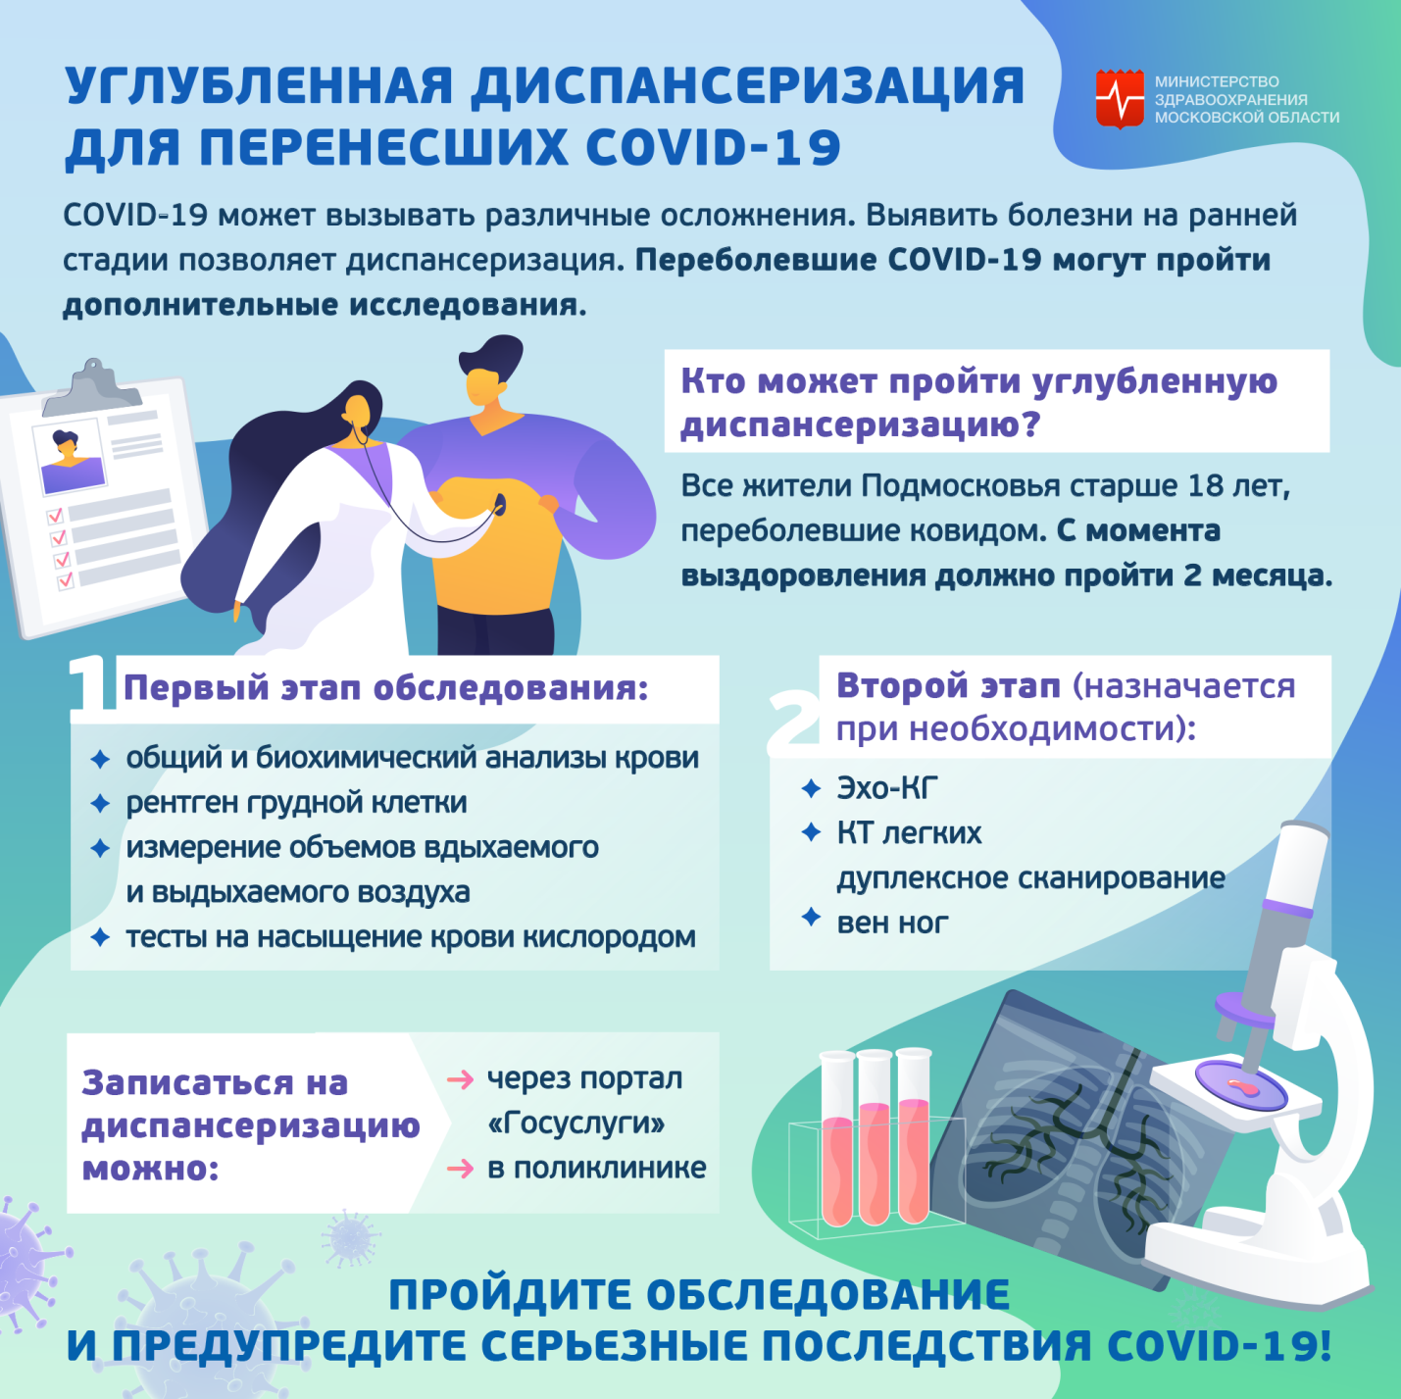

Углубленная диспансеризация
В соответствии с Постановлением Правительства Российской Федерации от 18.07.2021 № 927 «О внесении изменений в Программу государственных гарантий бесплатного оказания гражданам медицинской помощи на 2021 год и на плановый период 2022 и 2023 годов», приказом Министерства здравоохранения Российской Федерации 01.07.2021 № 698н «Об утверждении Порядка направления граждан на прохождение углубленной диспансеризации, включая категории граждан, проходящих углубленную диспансеризацию в первоочередном порядке» граждане, переболевшие новой коронавирусной инфекцией (COVID-19), в дополнение к профилактическим медицинским осмотрам и диспансеризации определённых групп взрослого населения могут пройти углубленную диспансеризацию.
Проведение углубленной диспансеризации осуществляется с учетом санитарно-эпидемиологической обстановки в субъекте Российской Федерации.
Углубленная диспансеризация проводится в целях своевременного выявления, лечения, диспансерного наблюдения хронических неинфекционных заболеваний, состояний и факторов риска их развития, в том числе связанных с перенесенной новой коронавирусной инфекцией COVID-19.
Представляет собой комплекс мероприятий, который проводится лицам, перенесшим новую коронавирусную инфекцию, и проводится два этапа.
Планируемая дата проведения углубленной диспансеризации устанавливается не ранее 60 дней после выздоровления гражданина, переболевшего новой коронавирусной инфекцией (COVID-19).
1 этап углубленной диспансеризации включает:
Всем гражданам: анкетирование (опрос), измерение уровня насыщения крови кислородом (сатурация) в покое, спирометрия, проведение рентгенографии органов грудной клетки (выполняется, если исследование не проводилось ранее в течение года), общий клинический анализ крови (развернутый) с определением лейкоцитарной формулы, биохимический анализ крови: исследуются уровни холестерина, липопротеинов низкой плотности (ЛПНП), С-реактивного белка, определяется активность аланинаминотрансферазы (АЛТ), аспартатаминотрансферазы (АСТ), лактатдегидрогеназы (ЛДГ), уровень креатинина крови.
По показаниям выполняется тест с 6-минутной ходьбой и определение концентрации Д-димера в крови.
По результатам проведения 1 этапа углубленной диспансеризации проводится прием (осмотр) врачом-терапевтом. При выявлении показаний граждане направляются на 2 этап углубленной диспансеризации.
2 этап углубленной диспансеризации включает (при наличии показаний): проведение эхокардиографии, компьютерной томографии легких, дуплексного сканирования вен нижних конечностей.
Если у граждан, переболевших новой коронавирусной инфекцией, выявляются хронические неинфекционные заболевания, ухудшение течения ранее известных хронических заболеваний, то по показаниям назначается лечение, проводится медицинская реабилитация, организуется диспансерное наблюдение и др.
По желанию, гражданин, в отношении которого отсутствует информация о перенесенной новой коронавирусной инфекции (COVID-19), также может пройти углубленную диспансеризацию.
Обязательным условием, в этом случае, является подача заявления о желании пройти углубленную диспансеризацию на имя руководителя медицинской организации, в которой гражданин получает первичную медико-санитарную помощь.
Анкеты для самостоятельного заполнения:
• Анкета для граждан до 65 лет
• Анкета для граждан 65 лет и старше

- АНКЕТА для граждан в возрасте до 75 лет для выявления хронических неинфекционных заболеваний, факторов риска их развития, потребления наркотических средств и психотропных веществ без назначения врача НОВАЯ
- АНКЕТА для граждан в возрасте 75 лет и старше для выявления хронических неинфекционных заболеваний, факторов риска, старческой астении НОВАЯ
- ВИДЕО-РОЛИК ДИСПАНСЕРИЗАЦИЯ
- ВИДЕО-РОЛИК ПО ФАКТОРАМ РИСКА НЕИНФЕКЦИОННЫХ ЗАБОЛЕВАНИЙ
- Приказ Минздрава России от 27.04.2021 № 404н "Об утверждении Порядка проведения профилактического медицинского осмотра и диспансеризации определенных групп взрослого населения"
- Приказ Минздрава России 698н от 01.07.2021 г. "Об утверждении Порядка направления граждан на прохождение углубленной диспансеризации, включая категории граждан, проходящих углубленную диспансеризацию в первоочередном порядке"
- Приказ Министерства здравоохранения Российской Федерации от 29.03.2019 №173н “Об утверждении порядка проведения диспансерного наблюдения за взрослыми”
- Приказ Минздрава МО от 28.12.2018 №2149 “Об организации в 2019 году Единых дней диспансеризации определенных групп взрослого населения Московской области”
- Подготовка к прохождению диспансеризации
- «Об утверждении порядка дачи информированного добровольного согласия на медицинское вмешательство и отказа от медицинского вмешательства в отношении определенных видов медицинских вмешательств, форм информированного добровольного согласия на медицинское вмешательство и форм отказа от медицинского вмешательства» Приказ 1177н от 20.12.2012 Минздрава России
Диспансеризация взрослого населения
(краткая информация для граждан о диспансеризации и порядке ее прохождения)
Основные цели диспансеризации:
Раннее выявление хронических неинфекционных заболеваний, являющихся основной причиной инвалидности и преждевременной смертности населения Российской Федерации (далее - хронические неинфекционные заболевания), к которым относятся:
• болезни системы кровообращения и в первую очередь ишемическая болезнь сердца и цереброваскулярные заболевания;
• злокачественные новообразования;
• сахарный диабет;
• хронические болезни легких.
Указанные болезни обуславливают более 75 % всей смертности населения нашей страны.
Кроме того, диспансеризация направлена на выявление и коррекцию основных факторов риска развития указанных заболеваний, к которым относятся:
• повышенный уровень артериального давления;
• повышенный уровень холестерина в крови;
• повышенный уровень глюкозы в крови;
• курение табака;
• пагубное потребление алкоголя;
• нерациональное питание;
• низкая физическая активность;
• избыточная масса тела или ожирение.
Граждане проходят диспансеризацию по месту жительства, работы, учебы или выбору гражданина, в структурных подразделениях в которых они получают первичную медико-санитарную помощь (в поликлинике, во врачебной амбулатории).
В рабочие дни с 8-00 до 16-00 а так-же в первую рабочую субботу с 8-00 до 12-00 Ваш участковый врач (фельдшер) или участковая медицинская сестра или сотрудник кабинета медицинской профилактики подробно расскажут Вам где, когда и как можно пройти диспансеризацию, согласуют с Вами ориентировочную дату (период) прохождения диспансеризации.
Сколько времени занимает прохождение диспансеризации Прохождение обследования первого этапа диспансеризации как правило требует два визита. Первый визит занимает ориентировочно от 2 до 6 часов (объем обследования значительно меняется в зависимости от Вашего возраста). Второй визит проводится обычно через 1-6 дней (зависит от длительности времени необходимого для получения результатов исследований) к участковому врачу для заключительного осмотра и подведения итогов диспансеризации. Если по результатам первого этапа диспансеризации у Вас выявлено подозрение на наличие хронического неинфекционного заболевания или высокий и очень высокий суммарный сердечно-сосудистый риск участковый врач сообщает Вам об этом и направляет на второй этап диспансеризации, длительность прохождения которого зависит от объема необходимого Вам дополнительного обследования.

